1.面心立方晶格的原胞体积为**a3/4**,已知晶格常数为a。

2.体心立方的配位数为 8 个。

3.在简立方格子中画出（001）、（111）晶面，以及[001]、[111]晶向。

4. 求简单立方、面心立方、体心立方的致密度。

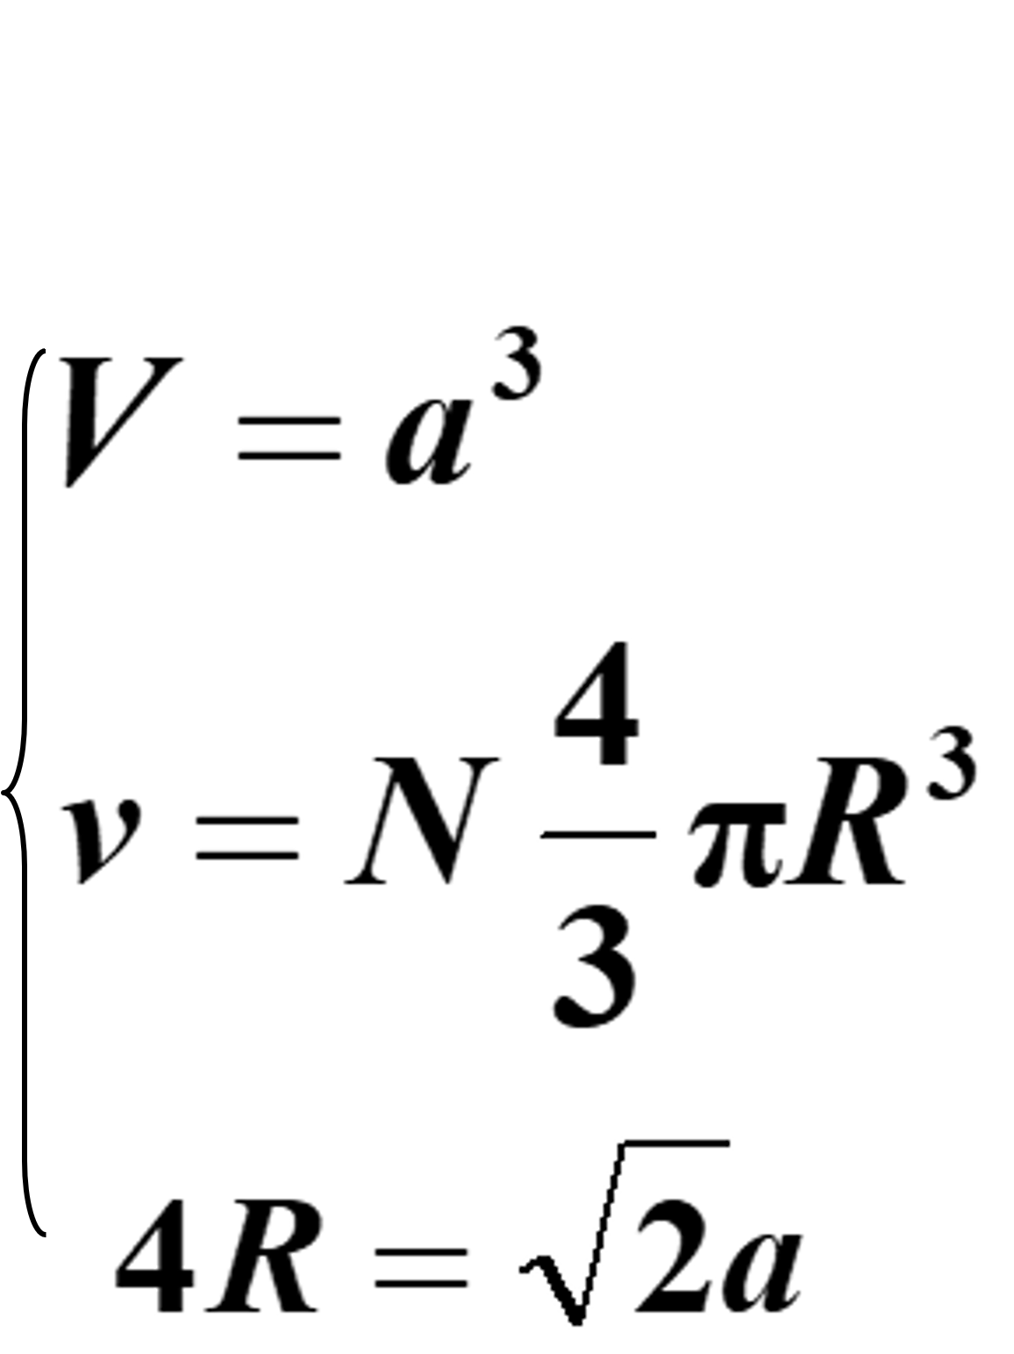**面心立方：**

=74%

5.证明面心立方的倒格是体心立方。

